# МИНИСТЕРСТВО НАУКИ И ВЫСШЕГО ОБРАЗОВАНИЯ РОССИЙСКОЙ ФЕДЕРАЦИИ ФЕДЕРАЛЬНОЕ ГОСУДАРСТВЕННОЕ БЮДЖЕТНОЕ ОБРАЗОВАТЕЛЬНОЕ УЧРЕЖДЕНИЕ ВЫСШЕГО ОБРАЗОВАНИЯ «МОСКОВСКИЙ ГОСУДАРСТВЕННЫЙ УНИВЕРСИТЕТ ТЕХНОЛОГИЙ И УПРАВЛЕНИЯ ИМЕНИ К.Г. РАЗУМОВСКОГО (ПЕРВЫЙ КАЗАЧИЙ УНИВЕРСИТЕТ)»

# (ФГБОУ ВО «МГУТУ ИМ. К.Г. РАЗУМОВСКОГО (ПКУ)») УНИВЕРСИТЕТСКИЙ КОЛЛЕДЖ ИНФОРМАЦИОННЫХ ТЕХНОЛОГИЙ

# ОТЧЁТ ПРАКТИЧЕСКОЙ РАБОТЫ №16

# По дисциплине: «Разработка кода информационных систем»

# Выполнил:

# Студент 3 курса,

# специальности ИСП

# группы 310

# Бикбаев Ильгис Р.

# г. Москва, 2024

**Практическая работа по Express**

*Быстрый, гибкий, минималистичный веб-фреймворк для приложений*

**Цель**

Освоить веб-фреймворк Express в объеме, достаточном для построения интернет-приложений на базе Node.js.

**Ход выполнения работы:**

1. Открыл командную строку (node.js уже скачен)

2. Перешёл в папку проекта и инициализировал папку с проектом:

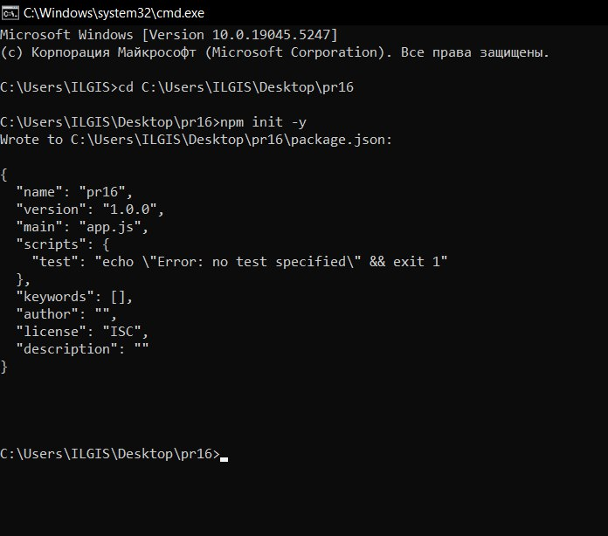

3. Установил Express:

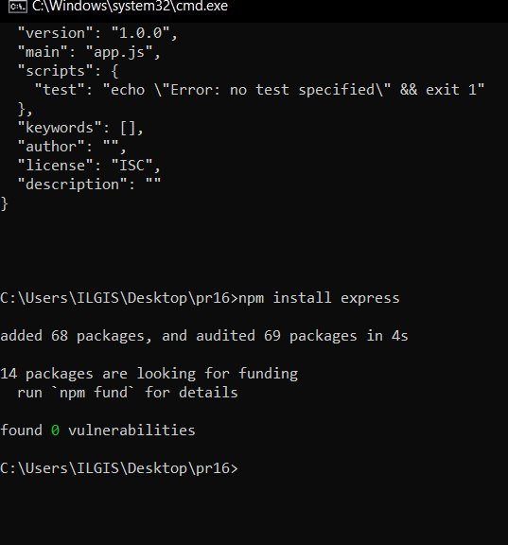

4. В папке с проектом скачались новые файлы:

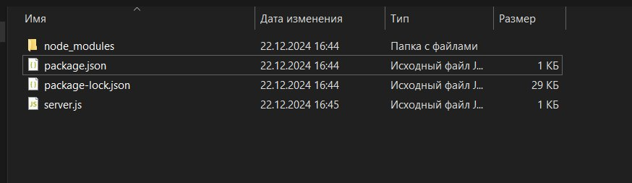

5. Переходим в js файл “server.js"

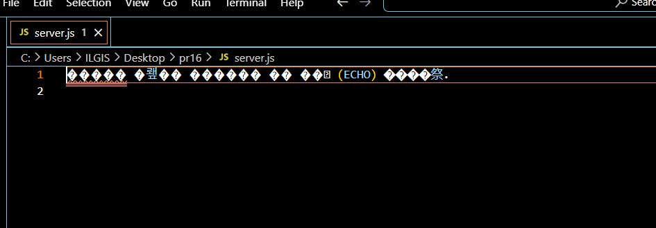

6. Создаем веб-сервер (обрабатываем GET, POST и ошибки 404). Структура базовая (в коде есть комментарии):

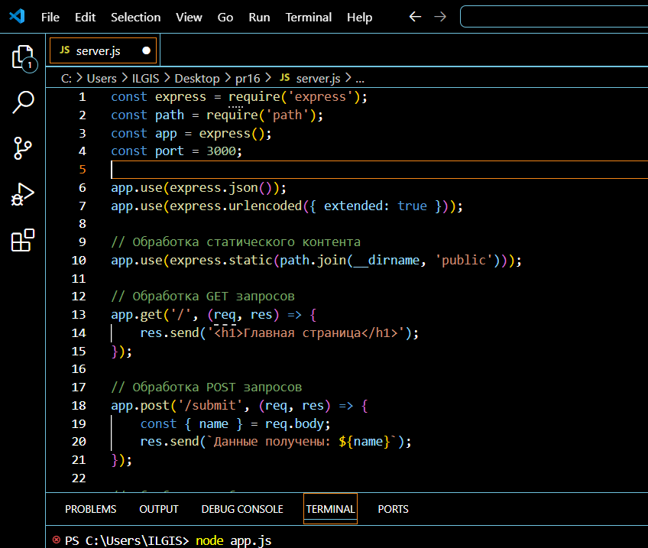

7. Также создал папку “public”, чтобы в дальнейшем смог создать там файлы css, html, js

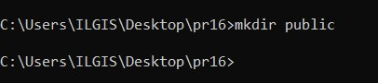

8. Запустил сервер:

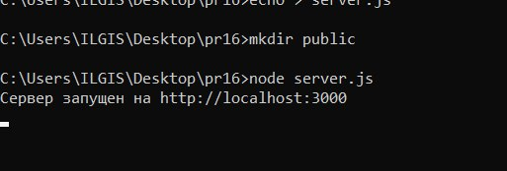

9. Переходим на сайт [**http://localhost:3000**](http://localhost:3000)для проверки:

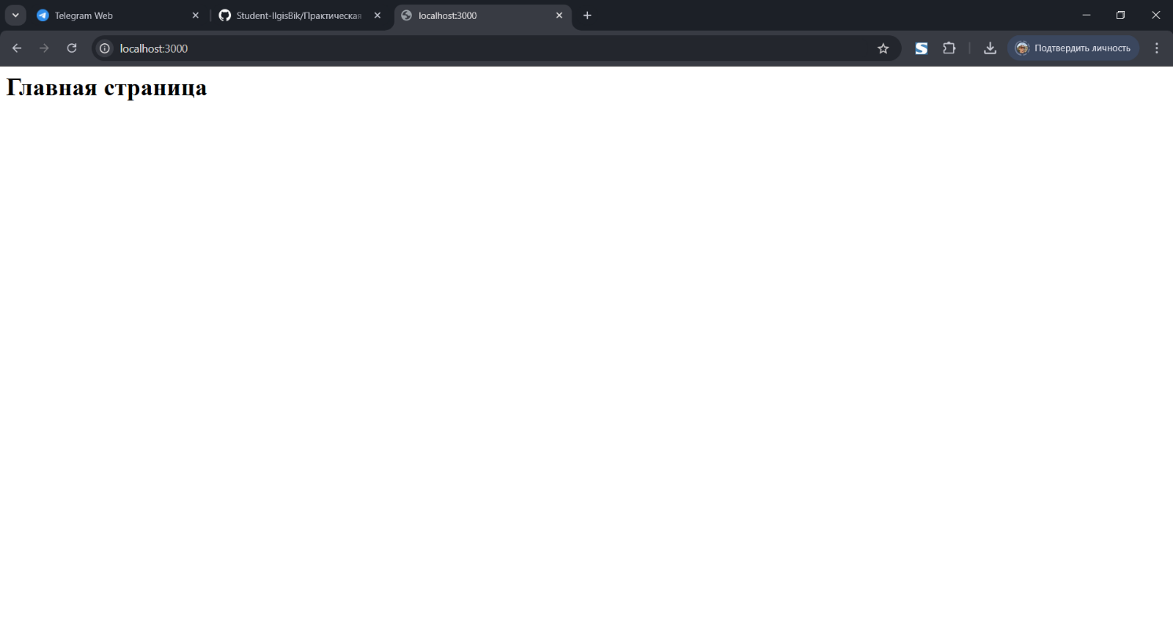

* Все команды в командой строке:

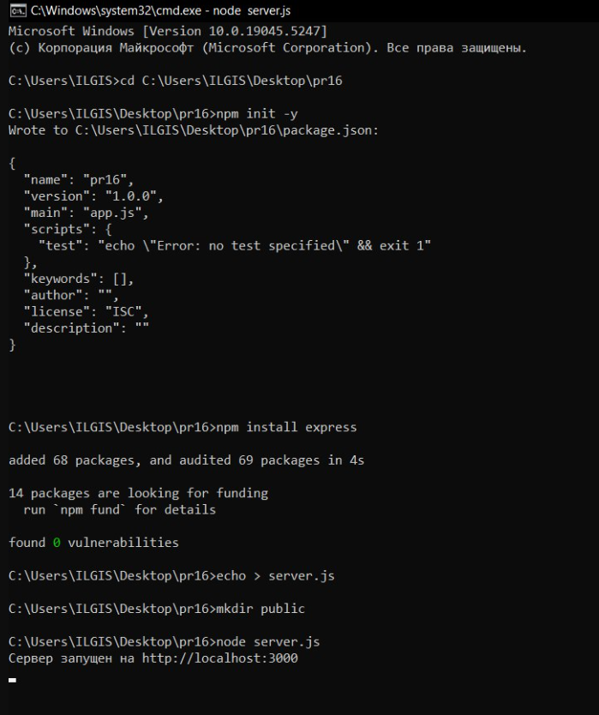

**Вывод:** В целом, практика по созданию веб-сервера на Express была успешной и полезной. Она позволила не только понять основные принципы работы с фреймворком, но и заложила фундамент для дальнейшего изучения и разработки более сложных проектов. Полученные знания и навыки будут полезны в будущем.